环境科学研究

第 34 卷 第 6 期

2021 年 6 月

Research of Environmental Sciences

VOCs 相间非平衡态迁移对土壤修复效果的影响

戚圣琦1，2，侯德义1* ，王轶冬1，曹潇元1

1．清华大学环境学院，北京 100084

2．浙江工商大学环境科学与工程学院，浙江 杭州 310018

摘要: 挥发性有机物( volatile organic compounds，VOCs) 普遍存在于工业污染场地，因其易迁移和难降解的特性而受到广泛关注． 修复 VOCs 污染场地时通常存在拖尾、反弹和二次污染物释放的现象，限制了对 VOCs 的修复效率，这些现象均与修复过程中 VOCs在相间的非平衡态迁移有关，但目前仍缺乏定量化的研究.基于此，选择四氯化碳为典型的VOCs,采用沙箱试验，探究了 VOCs的相间非平衡态迁移在表面通风、土壤挖掘以及热脱附和气相抽提联用技术应用过程中对土壤修复的影响.结果表明：在 表面通风和土壤挖掘过程中能产生较为显著的二次污染物释放现象;在热脱附和气相抽提联用技术的修复过程中能产生拖尾现 象，而在修复结束后则会产生反弹现象，这些现象均为相间非平衡态迁移的表现形式． 其中，在表面通风、土壤挖掘以及热脱附和 气相抽提联用技术修复过程中，四氯化碳释放通量的最大反弹幅度分别为0.69、2.80和 64.00倍，表明相间非平衡态迁移对热 脱附和气相抽提联用技术产生的影响最大． 研究显示，相间非平衡态迁移在不同的土壤修复工艺中均有体现，严重限制了土壤修 复的效率，需要引起土壤修复工作者的高度重视．

关键词: 挥发性有机物( VOCs) ; 四氯化碳; 土壤修复; 非平衡态迁移; 释放通量

中图分类号: X53 文章编号: 1001-6929( 2021) 06-1464-09

文献标志码: A **DOI**: 10. 13198aj. issn. 1001-6929. 2021. 01. 14

The In flue nee of VOCs Non equilibrium Tran sport on Soil Remediati on

QI Shengqi1 2，HOU Deyi1* ，WANG Yidong1 ，CAO Xiaoyuan1

1．School of Environment， Tsinghua University， Beijing 100084， China

2．School of Environmental Science and Engineering， Zhejiang Gongshang University， Hangzhou 310018， China

**Abstract**: Volatile organic compounds ( VOCs) are widely distributed in many industrial contaminated sites， which receive much attention due to their high mobility and low biodegradability． During the remediation process of VOCs contaminated sites， tailing， rebounding and the release of secondary pollutants are very common phenomena， which limit the remediation efficiency． These phenomena are all related to the nonequilibrium mass transfer of VOCs during the remediation process， and there is still a lack of quantitative study． In this study， carbon tetrachloride was selected as a typical volatile organic compound ( VOC ) ， and soil tank experiments were carried out． The influences of nonequilibrium transport on the remediation by some typical technologies， including surface aeration， soil excavation and thermal desorption combined with soil vapor extraction， were investigated in this study． The results showed that secondary pollutant release occurred during the remediation processes of surface aeration and soil excavation． Tailing and rebounding occurred during and after the remediation process of thermal desorption combined with soil vapor extraction． These phenomena were caused by nonequilibrium mass transfer of VOCs in the soil． During and after the remediation processes， the rebounding rate of released flux was 0. 69， 2. 80 and 64. 00 times for surface aeration， soil excavation and thermal desorption combined with soil vapor extraction， respectively， indicating that nonequilibrium mass transfer had the greatest effect on the remediation by thermal desorption combined with soil vapor extraction． The results showed that the nonequilibrium transport of VOCs occurred in different remediation technologies and severely limited the remediation efficiency， which should be paid more attention to by soil remediation engineers．

**Keywords**: volatile organic compounds ( VOCs) ; carbon tetrachloride; soil remediation; nonequilibrium transport; released flux

收稿日期: 2020-08-06 修订日期: 2021-01-18

作者简介：戚圣琦(1989J，男，折江上虞人，讲师，博士，主要从事土壤及地下水修复研究，qishengqi@ zjgsu.edu.cn.

*责任作者，侯德义(1980-),男，胡南郴州人，副教授，博士，博导，主要从事土壤及地下水的污染修复研究,houdeyi@ mail.tsinghua.edu.cn 基金项目： 国家自然科学基金面上项目( No.41671316)

Supported by National Natural Science Foundation of China ( No.41671316)

挥发性有机物 （ volatile organic compounds， VOCs） 是工业污染场地中常见、高风险的污染物［1］， 可以通过土壤气入侵、饮用地下水等方式与人体发生 接触24，对人体健康具有较大的威胁.此外,VOCs 通常具有“三致”效应，对人体有急性或慢性、直接或 间接的致病作用°5 ,因此对VOCs污染的土壤开展修 复至关重要． 目前常见的土壤修复技术包括物理、化 学和生物等修复方法． 在这些修复方法的使用过程 中,往往存在拖尾现象和二次污染物释放的现象,在 修复结束后还存在反弹现象°6］． 其中,拖尾现象是指 修复后期土壤中污染物的去除速率缓慢,但随着时间 延长仍有污染物缓慢释放的现象． 拖尾现象在气相 抽提°7］、土壤机械搅拌通风°8］等修复工艺中较为普 遍． 二次污染物释放是指土壤修复过程中,由于土壤 挖掘、扰动等原因导致聚集在土壤内部的VOCs释放 速率增加的现象°9］,较为典型的例子是20世纪80年 代至90 年代英国 Corby 市在土壤修复中发生的二次 污染事件°10］,以及2015年发生在我国常州外国语学 校的事件聞.Lemming等皿对污染土壤修复过程中 的残留污染物和二次污染进行了全生命周期建模,发 现采用某些修复手段,特别是土壤挖掘及异位处置可 能会导致修复过程中 VOCs 对人体产生的危害大幅 增加． 与二次污染物释放具有相似点的现象就是修 复结束后的反弹现象,也就是在土壤修复结束一段时 间后,污染物浓度比修复结束时有所上升,甚至接近 修复前浓度水平的现象,该现象在地下水抽提、气相 抽提等修复过程中较为普遍°13 ．

拖尾现象、二次污染物释放现象和反弹现象本质 上均是由VOCs在相间的非平衡态迁移造成的.相间 非平衡态迁移是指VOCs在气相、液相和固相中的某 一相中大量富集,其浓度超过了其他相对应的平衡浓 度,从而导致存在 VOCs 跨界面持续传质的现象． 一 般而言，黏土中具有较多阻碍VOCs扩散的微孔和中 孔结构°14 ,且容易形成土壤团聚体°15 ,从而导致土 壤固相吸附的VOCs传质到土壤气的过程较为缓慢， 出现VOCs在相间不平衡的现象.已有研究结果发 现，在自然条件发生改变（ 如地下水波动） 的情况下， 可能发生一定程度的相间传质，从而对VOCs从土壤 中逸出到大气中的通量产生一定的影响°16 ． 然而，相 间非平衡态迁移的现象在土壤修复过程中表现得更 加显著.例如，QI等C7发现在采用多相抽提技术修 复受 LNAPL 污染的地层时， NAPL 相-气相、 NAPL 相-水相之间的跨界面缓慢传质会降低通过气相和水 相抽提的VOCs的通量，从而降低多相抽提的修复效 率． Hoeg 等°7 发现气相抽提抽出的污染物初期来自 土壤气，后期来自土壤中固相污染物的解吸，固相中 VOCs的缓慢释放最终导致了气相抽提中VOCs浓度 出现拖尾． 由于在黏土等土壤中存在慢速吸附和解 吸，导致土壤修复中出现拖尾、反弹和二次污染物释 放等现象．

然而，目前对于土壤修复过程中相间非平衡态迁 移的表现大都局限于定性的研究，尚缺乏对特定工艺 中相间非平衡态迁移的定量化研究以及对不同修复 工艺影响的定量对比． 因此，该研究以四氯化碳为典 型污染物，以表面通风、土壤挖掘以及热脱附和气相 抽提联用为典型的3种土壤修复方式，探究不同修复 过程中气相四氯化碳浓度的拖尾现象、反弹现象和二 次污染物的释放现象，定量描述相间非平衡态迁移对 不同修复工艺修复效率的影响，以期为修复实际场地 中 VOCs 污染物的定量化描述提供参考．

1 材料与方法

1. 1 表面通风和土壤挖掘试验装置与操作流程 表面通风和土壤挖掘试验的装置如图1 所示．

沙箱是一个尺寸为0. 5 mX0. 2 mX0. 4 m的长方体. 在高度为 0.15 m 的位置，均匀填充一块尺寸约为 0. 10 mX0. 20 mX0. 02 m 的四氯化碳污染土壤. 污染 土壤为粉质沙土，其总质量约为450 g,其中四氯化碳 在土壤中的浓度为111. 1 mg/kg.在沙箱中0~0. 3 m 高度的其他位置填充未污染土壤. 未污染土壤的填 充容重为1.4X103 kg/m3，其初始状态的湿度为8%, 以减弱试验过程中土壤孔隙水由于重力作用而发生 的流动°18 . 污染源区及未污染土壤的基本性质见 表1. 由于粒径较小的土壤相比于粒径较大的土壤具 有更大的 VOCs 吸附容量，且脱附过程更为缓慢，容 易产生 VOCs 的富集°19 ，因此在该试验中采用粒径 较小的土壤作为污染源.

为了模拟土壤表面通风的情况，在土壤表面设置 一个气路. 通过气体蠕动泵（ 通风流量为 9.27 或 18.76 mL/min） 或微型隔膜泵（ 通风流量为 1 800 mL/min）将大气抽提进入沙箱内的土壤上方，并从土 壤上方的另一个出口处流出沙箱顶部. 为了防止沙 箱内的四氯化碳通过挥发作用污染实验室，在气路的 进口和出口处均连接装有干燥活性炭的洗气瓶，可以 对四氯化碳气体进行吸附. 进行表面通风修复试验 时，室内温度始终为21.8 °C.

沙箱顶板的中部安装有一个圆形且可拆卸的顶 盖. 在表层土壤挖掘过程中，打开顶部的圆盖，将覆 盖于污染源上方的部分未污染土壤取出，取出的土壤

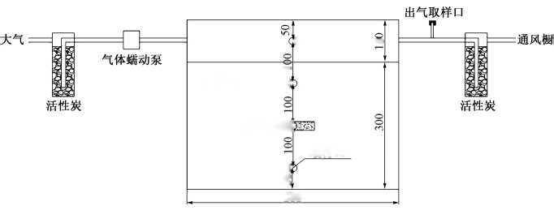表 **1** 污染源区及未污染土壤的基本理化性质参数

注: 尺寸单位为 mm.

图 **1** 表面通风和土壤挖掘修复 **VOCs** 污染土壤的试验装置

Fig. 1 The experimental apparatus of VOCs contaminated soil remediation by surface aeration and excavation

|  | ) o |  |
| --- | --- | --- |
| 干浄土 :  污染土 FW  £ | 取样口 |  |
| 500 | | |

Table 1 The chemical and physical properties of soil in contaminated and uncontaminated areas

|  |  |  |  |
| --- | --- | --- | --- |
| 项目 | d50/^m | U( d60 ad10 ) | 有机碳含量/% |
| 污染源区土壤 | 57. 1 | 8. 24 | 0. 500 |
| 未污染土壤 | 334. 5 | 2. 72 | 0. 194 |

质量为649. 16 g，其尺寸约为0. 1 mX0. 1 mX0. 05 m. 在污染源土壤挖掘试验中，在表层土壤移除的基础 上，再次打开沙箱顶部的圆盖，将污染源区域的污染 土壤取出，形成一个深度约为0. 15 m的挖掘坑，之后 用上方的建筑沙对挖掘坑进行部分回填. 移除的受 污染土壤质量为115. 03 g，占总添加受污染土壤质量 的 25. 9%. 每次土壤开挖过程结束后，迅速将顶盖密 封上，以减少打开顶盖过程中四氯化碳从顶盖中逸出 的质量. 进行土壤挖掘修复试验时，土壤表面的通风 流量为400 mL/min，且室内温度始终为19. 6 C .

1. 2 土壤热脱附和气相抽提联合修复试验装置与操 作流程

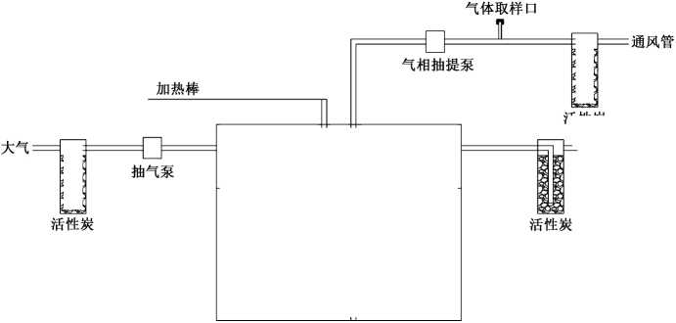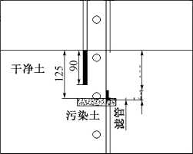土壤热脱附和气相抽提联合修复试验装置如 图2所示. 在该试验中，四氯化碳污染土壤填充位置 的土壤埋深为0. 13~0. 15 m,其填充尺寸为0. 10 mX 0.20 mX0.02 m. 污染土壤中四氯化碳的浓度和污染 土壤总质量与表面通风修复试验相同. 在实际工程 中，有多种方法可以实现土壤温度的升高，常见的升 温方法包括热蒸汽注射、电磁波加热、热传导加热、电 阻加热、射频加热等°20 . 该试验中，采用加热线也即 电阻加热的方式对受污染土壤进行加热，其中加热线 的埋深为0~0.09 m. 加热过程中采用温度传感器控制 加热线附近的土壤温度，温度控制范围为40~59 C. 当土壤温度低于40 C时，加热器启动，开始对土壤进 行加热；当土壤温度高于50 C时，加热器关闭，土壤 温度继续升至59 C以后开始缓慢下降.抽提管为内 径0.01 m且侧面开口的圆柱形塑料管，其中抽提滤 管的土壤埋深为0. 11~0. 13 m,该位置与四氯化碳污 染土壤的位置相近. 另一方面，采用微型隔膜泵以 1. 8 L/min的流量对土壤气进行抽提，并用手动采样的方式连续测定出气口中气相四氯化碳的浓度，据此 计算抽提的四氯化碳通量. 在该试验装置中，各气体 通风管路的进出口均连接装有干燥活性炭的洗气瓶， 通过吸附作用防止四氯化碳扩散进入大气中. 试验 过程中，以填充完沙箱并启动通风泵作为零时刻，土 壤热脱附和气相抽提联用修复共启动2次，时间分别 为 2.50~6.67 h 和 25.77-30. 17 h.在该过程中，土 壤表面的通风流量为9. 27 mL/min，且室内温度始终 为 25. 1 °C.

通风橱

注: 尺寸单位为 mm.

图 **2** 土壤热脱附和气相抽提联合修复 **VOCs** 污染土壤的试验装置 Fig. 2 The experimental apparatus of VOCs contaminated soil remediation by thermal desorption and soil vapor extraction

活性炭

1.3 气相四氯化碳浓度的测定方法 土壤内部及上方的气相四氯化碳浓度采用手动 进样法进行测定[21-22]. 沙箱侧壁共设置6 个气体取 样口，每个取样口均采用带有聚四氟乙烯垫片的盖子 进行密封，其中的聚四氟乙烯垫片具有极好的弹性， 可以保证采样100 次而不漏气. 在采样过程中，采用 5190-1506型气相进样针（Agilent，美国）插入取样口 中，抽取50咲土壤气，然后迅速将抽取的气体注入 气相色谱的进气口中. 试验采用 7890B 型气相色谱 （Agilent，美国）测定卤代VOCs的浓度，对四氯化碳 的检测限为0. 03陆/L,其装有电子捕获检测器和 20 mX0. 18 mmX1^m的色谱柱（美国安捷伦）.

在检测过程中，炉温的升温程序如下:首先在40 C 保持0. 75 min,然后以20 C/min的速率上升6 min, 至最终温度为 160 C 后结束升温，开始进入冷却程 序. 在检测过程中，进样口和检测器的温度分别保持 在 220 和 260 C. 采用氦气作为载气，载气流量为 1 mL/min,在分流管中的分流比控制为1 ：10,并采用氮 气作为冷却气体. 通过室内试验发现，四氯化碳的出 峰时间约在 3. 34 min.

2 结果与讨论

2.1 表面通风修复过程中的相间非平衡态迁移现象 在表面通风修复VOCs污染土壤的过程中，当改 变土壤上方的通风流量时，土壤上方空气及沙箱中不 同埋深土壤气中四氯化碳浓度随着时间的变化规律 如图3 所示. 当四氯化碳污染土壤填入沙箱后不久， 在污染源处（ 埋深0.15 m） 的气相四氯化碳浓度呈现 快速下降的趋势，而其余位置及土壤上方的气相四氯 化碳浓度则呈现缓慢上升的趋势. 在 0. 8~3.4 h 内， 土壤上方的气相四氯化碳浓度从0. 064 mgaL 逐渐升 至0. 402 mg/L,而土壤埋深为0. 15 m处的气相四氯 化碳浓度则从3. 42 mg/L大幅降至1. 33 mg/L,表明 污染源土壤中的四氯化碳逐渐扩散到了沙箱中的 其他区域，整个沙箱中的气相四氯化碳浓度趋于 一致.

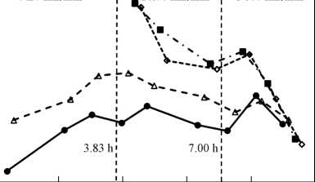在 3. 83 h 时，将土壤上方的通风流量增至 18. 76 mL/min,此时土壤上方的气相四氯化碳浓度呈现一 个小幅上升而后下降的趋势，最大反弹幅度为0.29 倍,而埋深0. 05 m处及土壤上方的气相四氯化碳浓 度则呈现逐渐下降的趋势. 该研究结果表明，在增加 通风流量的最初阶段会导致四氯化碳的释放通量出 现短暂反弹的现象.在7.13 h时，将土壤上方的通风 流量进一步增至1 800 mL/min，该通风流量为上一个 通风流量的 95. 9 倍，可以代表实际场地机械通风修 复中的通风流量[23-24]. 在大幅增加通风流量后的1 h 内，土壤上方及土壤内不同埋深的气相四氯化碳浓度 均有所上升. 其中，埋深为 0. 15、0. 05 m 及土壤上方 气相四氯化碳浓度的最大反弹幅度可达10. 6% 16. 2%和 69. 0%. 试验结果表明，大幅增加土壤表面 的通风流量对土壤上方气相四氯化碳浓度的增幅最 大，即可以导致二次污染物的释放现象，这是典型的 VOCs在土壤包气带相间非平衡态迁移的体现.这是 因为较大的通风流量导致土壤上方的气相四氯化碳 浓度显著下降，从而导致从污染源到土壤上方的气相 四氯化碳浓度梯度显著增加，最终增加了土壤中的四 氯化碳扩散到大气中的通量. 另外，较大的通风流量 加剧了土壤内部气体的对流过程，导致不同位置土壤 中的气相四氯化碳浓度趋于接近. 然而，随着通风过 程的持续进行，土壤上方的四氯化碳被逐渐排出，最 终导致土壤内部和上方的气相四氯化碳浓度大幅下 降. 在实际修复过程中，土壤表面通风往往与土壤搅 拌相结合，用于 VOCs 污染土壤的异位修复过程 中[25-26]. 然而，有研究表明，在较低的温度、较高的含水率和较为密实的土壤( 如黏土) 中采用机械搅拌通 风进行修复容易产生拖尾现象，即修复不够彻底，仍 有部分VOCs残存在土壤中°8,7 ,这也是相间非平衡 态迁移的表现形式. 为了减弱土壤机械搅拌通风过 程中的二次污染物释放现象及拖尾现象，进一步提高 修复效率，可以在土壤中添加一定量的生石灰，能有 效减少通过机械搅拌通风修复后的残余VOCs浓度, 提高修复效率°23 .

通风流量为 \通风流量为：通风流量为

9.27 mL/min ! • 18.76 mL/min 1 1 800 mL/min

0 2 4 6 8 10

时间/h

—土壤上方空气 -A - 土壤埋深0.05 m -■- 土壤埋深0.15 m •-♦一 土壤埋深0.25 m

图 **3** 表面通风修复中土壤内部及上方 气相四氯化碳浓度的变化规律

Fig.3 The variation of gaseous CCl4 concentration in and above soil during the process of surface aeration

CIAUE巒髡卷芒嗾目共r

2.2 土壤挖掘过程中的相间非平衡态迁移现象 在进行土壤异位修复的过程中，一个必要的环节 就是对污染土壤进行挖掘,但挖掘过程中VOCs的二 次释放现象往往被忽视. 人们往往将修复施工的安 全问题等同于建筑施工的安全问题，完全忽略了环境 修复施工过程中可能产生的潜在环境风险，在修复现 场缺乏相关的工作区域空气质量监测与管理人 员°28 ，这不符合绿色可持续修复的理念°11，29 . 因此， 该文针对土壤挖掘过程中 VOCs 二次释放的现象进 行了定量化的研究. 在进行表层土壤挖掘试验时，得 到的土壤内部和上方的气相四氯化碳浓度随时间的 变化情况如图4 (a)所示，其中表层土壤挖掘的时间 段为 2.58~2.91 h. 在表层土壤挖掘之前，由于污染 源的四氯化碳逐渐释放，因此在土壤内部及土壤上方 的气相四氯化碳浓度均呈逐渐下降的趋势. 然而，在 表层土壤挖掘后，由于挖掘深度约为0.05 m,初始土 壤埋深为0. 05 m的位置直接与土壤上方的空气相连 通，从而加速了浅层土壤中四氯化碳的释放，导致初 始土壤埋深为0. 05 m处的气相四氯化碳浓度呈现大 幅下降的趋势，在挖掘结束 0.42 h 的降幅高达 65. 7%. 由于表层土壤挖掘加速了污染物从土壤包气 带向土壤上方释放的速率，从而导致在挖掘后的短时 间内，土壤上方的气相四氯化碳浓度停止了下降，甚 至还有所上升.在土壤挖掘过程结束1.14 h后，土壤 上方空气中四氯化碳的浓度从22.7隅/L小幅反弹 至24. 1隅/L,反弹幅度为6. 2%，也即出现了挖掘过 程中的二次污染物释放的现象. 另一方面，浅层土壤 挖掘也会导致较为深层土壤( 污染源)中的土壤气浓 度在挖掘过程结束后出现小幅反弹，在土壤挖掘结束 0. 62 h时反弹幅度达到了 24.4%.因此，可以认为浅 层土壤的挖掘同样有利于污染源中污染物从土壤中 的加速释放. 然而，在小幅反弹过程结束以后，土壤 上方空气及土壤内部的气相四氯化碳浓度继续呈逐 渐下降的趋势.

3.0

1 000

2.0

100

1.5

1.0

°22

-•-土壤上方空气 土壤埋深0.05 m - ■ - 土壤埋深0.15 m

2 4 6

时间/h

(a)表层土壤挖掘过程

24 26 28 30 32

时间/h

(b)污染源移除过程

挖掘 过程

|\

图 **4** 表层土壤挖掘和污染源移除过程中土壤内部和上方气相四氯化碳浓度的变化规律

Fig.4 The variation of gaseous CCl4 concentration in and above soil during shallow soil excavation and pollutant source removal

|  |  |  |
| --- | --- | --- |
| . 挖掘  '、•、.、过程 | - |  |
|  |  |  |

8

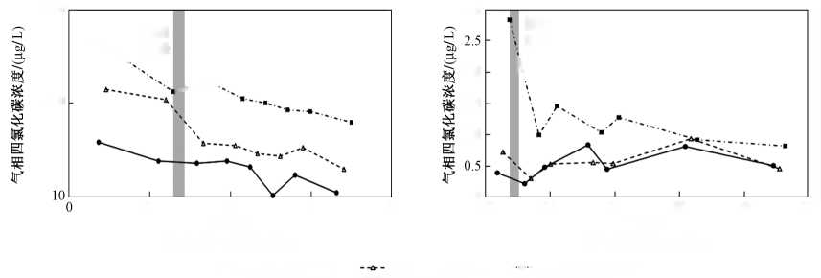

在污染源土壤挖掘的试验中，土壤内部及上方气 相四氯化碳浓度随时间的变化规律如图4(b)所示，其 中污染源挖掘的时间段为22. 8~23.1 h.从图4(b)可 知，在进行污染源处土壤挖掘后，初始土壤埋深为 0. 15 m处(污染源)的气相四氯化碳的浓度呈大幅下 降的趋势，在挖掘结束 0.6 h 时的降幅高达 64.9%， 表明污染源土壤挖掘能有效降低污染源处的气相四 氯化碳浓度. 另外，在污染源土壤挖掘结束后，浅层 土壤和上方的气相四氯化碳浓度出现显著反弹. 其 中，土壤上方的气相四氯化碳浓度的反弹趋势更为显 著,在污染源挖掘2.1 h后反弹幅度达2. 85倍，且该 反弹过程持续约5.4h才逐渐结束.

通过土壤挖掘试验结果可知，污染土壤挖掘能有 效降低污染源处的气相四氯化碳浓度，通过连通污染 土壤和大气，加快污染土壤四氯化碳的挥发. 然而， 无论是表层土壤挖掘还是污染源土壤挖掘，都会在短 时间内提高污染物的释放通量. 在进行表层土壤挖 掘1. 14h后，从土壤上方释放的气相四氯化碳通量 从9. 08 fig/min小幅反弹至9. 65 **»**g/min,反弹幅度为 6. 3%.在进行深层土壤挖掘2.1 h后，从土壤上方释放的气相四氯化碳通量从挖掘前的0. 087 **R**g/min大 幅反弹至0. 33 **R**g/min,反弹幅度为2. 8倍，表明污染 源土壤挖掘造成的二次污染物释放的现象更为显著. 在实际的修复过程中，挖掘的方式、速度等均会对土 壤中四氯化碳的释放过程带来一定影响，但挖掘导致 VOCs 加速释放的现象则普遍存在. 例如，甘平等[30] 研究了北京某化工场在挖掘过程中的 VOCs 在空气 中的扩散规律，同样发现挖掘扰动会加速 VOCs 的释 放，且在风力的影响下会发生快速的扩散和传播，且 其在大气中的扩散规律符合高斯烟团模型. 然而，总 体而言，目前针对土壤挖掘过程中 VOCs 二次释放的 研究仍然相对较少. 根据该研究结果，为了最大程度 地减小土壤挖掘后 VOCs 释放通量的反弹幅度，建议 将可能受到VOCs污染的土壤尽可能多地移除，从而 防止出现修复后 VOCs 从污染源缓慢释放的现象. 同 时，也可以通过减缓土壤挖掘的速度以及减少每次挖 掘的土方量等方式来降低挖掘过程中 VOCs 的瞬时 释放量[31].

2.3 土壤热脱附和气相抽提联合修复过程中的相间 非平衡态迁移现象

气相抽提是一种广泛应用的修复 VOCs 污染土 壤的技术[32]. 然而，当气相抽提技术遭遇慢解吸、慢 扩散、气流再次吸附以及常温下的污染物有限挥发 时，会产生显著的拖尾现象[33-34]. 而土壤加热能大幅 提高VOCs污染物的亨利常数阴，促进其从固相和 液相转移到气相，从而可以大幅提升气相抽提的修复 效率[36]. 因此，该文采用土壤热脱附和气相抽提联合 技术对四氯化碳污染土壤进行修复，并探讨采用该组 合工艺修复过程中的相间非平衡态迁移的现象. 该 研究共进行了两次修复试验，其中第一次修复时间为 2. 50-6.67 h,第二次修复时间为 25. 77-30. 17 h.在 两次修复过程中，土壤内部及上方的气相四氯化碳浓 度随时间的变化规律如图5 所示. 从图5 可知，随着 土壤热脱附和气相抽提联合修复过程的进行，土壤内 部和上方的气相四氯化碳浓度显著下降. 其中，该技 术对土壤上方的气相四氯化碳浓度的降幅最大. 当 修复持续约 3.58 h 后，土壤上方空气、埋深 0. 02 m 及0.12 m处气相四氯化碳浓度的下降比例分别为 99.4%、97.9%及 80.4%; 在第二次修复持续 4. 4 h 后，上述3 个位置的气相四氯化碳浓度的降低比例分 别为 99.3%、98.5%及 67.4%，表明该技术对土壤上 方空气中四氯化碳的去除效果最显著. 土壤加热使 得吸附在土壤颗粒表面的四氯化碳发生脱附，以气相 的形式存在于土壤气中，从而提高了气相抽提对土壤 中四氯化碳的去除率. 通过对比两次修复过程，发现 第二次土壤修复过程中气相四氯化碳浓度的降低速 率小于第一次修复过程，尤其是在修复后期出现了浅 层土壤及土壤上方的气相四氯化碳浓度下降速率缓 慢的现象，拖尾现象较为显著.

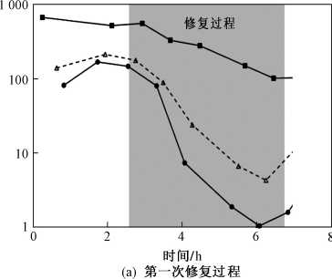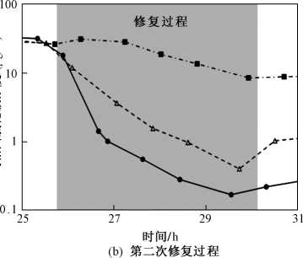在进行土壤热脱附和气相抽提联合修复的过程 中，连续测定气相抽提管出口处气相四氯化碳的浓 度，将其换算成污染物的抽提通量，得到其随时间的 变化规律（ 见图6） . 结果显示，两次修复过程中，污染 物的抽提通量均随着修复过程的进行而逐渐降低. 在第一次修复持续 4.15 h 后，气相抽提去除的四氯 化碳通量从73. 4 **»**g/min降至9. 2 **»**g/min,下降比例 为 87.5%. 在第二次修复持续4.35 h 以后，气相抽提 去除的四氯化碳的通量从9. 61 **»**g/min降至1. 11 隅/min,下降比例为88.4%.并且，第二次修复过程 中，在抽提过程持续2 h 以后，四氯化碳的抽提通量

―一 土壤上方空气

(1*3、赵※®m«s5?r

土壤埋探0.02 m -■-土壤埋探0.12 m

图 **5** 土壤热脱附和气相抽提联合技术修复过程中土壤内部及上方气相四氯化碳浓度的变化规律

Fig.5 The variation of gaseous CCl4 variation in and above soil during soil remediation process of  
thermal desorption combined with soil vapor extraction

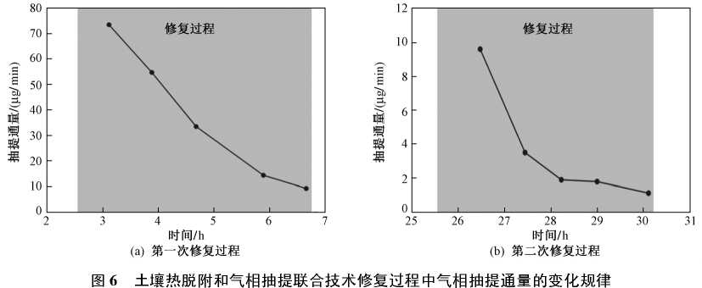下降较为缓慢，仅从1. 90 **i**gamin 降至 1.11 **i**gamin. 该现象表明，此时渗透性较好的非污染源土壤中的四 氯化碳已经基本被去除，而渗透性较差的污染源中仍 残留有一定浓度的四氯化碳，且释放过程较为缓慢， 从而造成了修复过程存在一定程度的拖尾现象.

Fig.6 The variation of extraction flux during the remediation process of thermal desorption combined with soil vapor extraction

对比通过气相抽提抽出的四氯化碳浓度及土壤 孔隙中的气相四氯化碳浓度，发现通过气相抽提抽出 的四氯化碳浓度显著小于污染源( 埋深 0.12 m) 处， 与污染源上方( 埋深0.02 m) 相接近，且显著大于土 壤上方的气相四氯化碳浓度. 例如，在第一次气相抽 提持续 3.58~4.15 h 后，土壤上方、埋深 0.02 m 及

0. 12 m处的气相四氯化碳浓度分别为1.06、4. 36及 102. 10 **i**g/L,但通过气相抽提抽出的气相四氯化碳 浓度则为 5.12 **i**gaL. 该结果表明，气相抽提抽走的 土壤气有大部分并非来自于污染源区，而是通过优先 流的通道从渗透性较好的土壤中流入，从而导致气相 抽提对较为致密的污染源中四氯化碳的去除效果相 提抽走的四氯化碳总质量分别为9.23、0. 86 mg,仅 占填充的四氯化碳总质量的 18.6%和1.72%. 该结 果表明，仍有超过70%的四氯化碳残留在土壤中. 这 是因为吸附在污染源区土壤内部的四氯化碳并没有 发生脱附，其中孔隙中的四氯化碳并没有被抽提而去 除，而是由于孔隙流动不畅等原因滞留在污染源区， 从而出现了显著的相间非平衡态迁移现象，最终导致 较低的四氯化碳去除率.

在两次修复过程结束后，均同时停止热脱附和气 相抽提工艺，此时继续对土壤内部和上方空气中的气 相四氯化碳浓度进行测定. 结果显示，在第一次修复 过程结束后，土壤内部及上方的气相四氯化碳浓度均 显著回升〔见图 7( a)〕. 在修复结束 18.7 h 后，土壤 上方及埋深0. 02 m处气相四氯化碳浓度的反弹幅度 分别为28.9和6.3倍，表明四氯化碳释放通量的反弹 现象非常显著.然而，污染源区(埋深0. 12 m)的气相 四氯化碳浓度在修复结束后仅有小幅反弹的现象，但

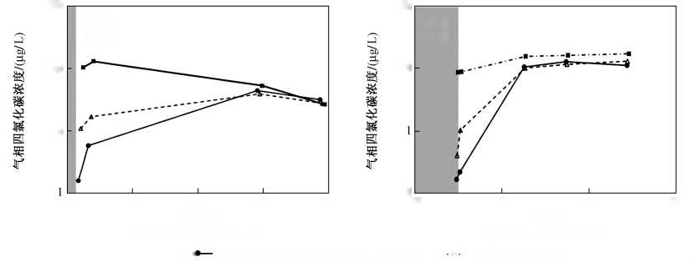

1 000

100

10

10

6

II

21

26

80

°20

40 60

时间/h

(b)第二次修复结束后

-■ - 土壤埋探0.12 m

100

修复 过程

修复 过程

16

时间/h

(a)第一次修复结束后

—土壤上方空气-亠-土壤埋探0.02 m

图 **7** 土壤热脱附和气相抽提联合技术修复结束后土壤内部及上方气相四氯化碳浓度的变化规律 Fig.7 The variation of gaseous CCl 4 concentration in and above soil after the remediation process by thermal desorption combined with soil vapor extraction

对有限. 通过质量衡算发现，第一次、第二次气相抽

随后继续逐渐下降. 在第二次修复结束后，土壤中气相

四氯化碳浓度的上升趋势更为明显〔见图7( b) 〕. 在 修复结束38. 8 h 后，土壤上方空气、埋深 0. 02 m 及 0. 12 m 处，气相四氯化碳的浓度分别反弹至11.1、 13.1及17.2 **R**g/L,反弹幅度分别为64. 1,30.9及

1. 0倍，表明反弹现象在土壤上方及浅层土壤中非常 显著，但在污染源区相对不显著. 该结果表明，污染 源区存在局部较为致密且四氯化碳浓度较高的区域， 这些区域缓慢地释放四氯化碳气体，最终导致污染源 区气相四氯化碳浓度的反弹. 因此，在采用土壤热脱 附和气相抽提修复VOCs污染土壤时,需要在修复达 标后继续对土壤气中的 VOCs 浓度进行检测，以防止 出现由于 VOCs 浓度反弹造成原先修复达标的土壤 再次出现不达标的现象. 然而，相比于没有热脱附耦 合的气相抽提技术而言，联合技术产生的拖尾现象及 反弹现象较为不显著，污染物更容易达到相间的平衡 态，因此该技术较适宜用在黏土较多的污染土壤的修 复中[37].

3 结论

1. 表面通风修复 VOCs 污染土壤过程中会在土 壤表面形成一定的负压,在使污染源区VOCs浓度大 幅下降的同时，也会导致从土壤中释放到大气中的 VOCs通量出现短暂反弹的现象，其最大反弹幅度可 达 0. 69 倍.
2. 土壤挖掘是一种修复 VOCs 污染土壤的有效 修复方式,但在土壤开挖的过程中会在短时间内提升 污染物从土壤中的释放通量,最大反弹幅度可达
3. 80 倍.
4. 采用土壤热脱附和气相抽提联合修复的技 术,能有效降低土壤中及土壤上方的气相 VOCs 浓 度,但在修复过程中通过气相抽提抽出的污染物通量 随着修复时间的增加而逐渐下降,出现显著的拖尾现 象.在修复过程结束后VOCs的释放通量出现显著反 弹,最大反弹幅度达 64. 00 倍,表明相间非平衡态迁 移对修复效果的影响非常显著.
5. 土壤修复过程中的相间非平衡态迁移的影响 程度与土壤性质密切相关,该文结论仅适用于粉质沙 土或者中沙的情形. 当土壤以粉土或者黏土为主要 组成部分时,或者土壤的有机质含量较高时,相间非 平衡态迁移的效果会更加显著. 另外,在实际修复过 程中,同时应该考虑尺度效应对相间非平衡态迁移的 影响.

参考文献(References):

[1 ] 环境保护部，国土资源部•全国土壤污染状况调查公报K]-北 京:环境保护部,2014.

[2] ABREU L D V, JOHNSON P C. Effect of vapor source-building

separation and building construction on soil vapor intrusion as studied with a three-dimensional numerical model [ J ].

Environmental Science ＆ Technology, 2005, 39( 12) : 4550-4561.

[3 ] 郭晓欣，张超艳,张瑞环，等.MIL-101高效吸附测定土壤气中三

氯乙烯及健康风险评估J •环境科学研究,018,1(6): 1129- 1137.

GUO Xiaoxin, ZHANG Chaoyan, ZHANG Ruihuan, et al． Determination of trichloroethylene in soil gas by MIL-101 adsorption and health risk assessment [ J ]. Research of Environmental Sciences,2018,31( 6) : 1129-1137.

[4] 钟茂生，姜林，张丽娜，等.VOCs污染场地风险管理策略的筛选

及评估J •环境科学研究,015,8(4):596-604.

ZHONG Maosheng, JIANG Lin, ZHANG Li'na, et al． Screening and evaluation of risk management strategies for a site contaminated by VOCs [J].Research of Environmental Sciences, 2015, 28( 4) : 596­604.

1. ] HUANG B B, LEI C, WEI C H, et al． Chlorinated volatile organic

compounds ( Cl-VOCs) in environment: sources, potential human health impacts, and current remediation technologies [ J ]. Environment International, 2014, 71: 118-138.

1. ] O'CONNOR D, HOU D Y, OK Y S, et al． Sustainable in situ

remediation of recalcitrant organic pollutants in groundwater with controlled release materials: a review [J]. Journal of Controlled Release, 2018, 283: 200-213.

1. ] HOEG S, SCHOLER H F, WARNATZ J. Assessment of interfacial

mass transfer in water-unsaturated soils during vapor extraction[J]. Journal of Contaminant Hydrology, 2004, 74( 1a2a3a4) : 163-195.

1. ] MA Y, DU X M, SHI Y, et al． Low-concentration tailing and

subsequent quicklime-enhanced remediation of volatile chlorinated hydrocarbon-contaminated soils by mechanical soil aeration[J]. Chemosphere, 2015, 121: 117-123.

1. 马妍,董彬彬,杜晓明,等.挥发及半挥发性有机污染场地异味 修复技术的二次污染及其防治J -环境工程，2017,35 (4): 174-178.

MA Yan, DONG Binbin, DU Xiaoming, et al． Secondary pollution and its prevention of VOCaSVOC-contaminated sites with ex situ remediation technologies[J]. Environmental Engineering, 2017, 35 ( 4) : 174-178.

1. LEE R. Old iron: birth defects litigation and the Corby Steelworks' reclamation[J]. Journal of Professional Negligence, 2009, 24( 4) : 174-186.
2. 侯德义,李广贺.污染土壤绿色可持续修复的内涵与发展方向 分析 J .环境保护,016,4(20): 16-19-

HOU Deyi, LI Guanghe. Green and sustainable remediation of contaminated soil in China: core elements and development direction [J].Environmental Protection, 2016, 44( 20) : 16-19.

1. LEMMING G, HAUSCHILD M Z, CHAMBON J, et al． Environmental impacts of remediation of a trichloroethene- contaminated site: life cycle assessment of remediation alternatives

[J]. Environmental Science ＆ Technology, 2010, 44 ( 23 ) : 9163­9169.

13

14

15

16

17

18

19

20

21

22

23

24

25

26

MACKAY D M, WILSON R D, BROWN M J, et al. A controlled field evaluation of continuous vs． pulsed pump-and-treat remediation of a VOC-contaminated aquifer: site characterization，experimental setup，and overview of results [J ． Journal of Contaminant Hydrology，2000，41( 1a2) : 81-131．

MA Y，SHI Y，HOU D Y，et al. Treatability of volatile chlorinated hydrocarbon-contaminated soils of different textures along a vertical profile by mechanical soil aeration: a laboratory test[J ． Journal of Environmental Sciences，2017，54: 328-335．

HAY M B，STOLIKER D L，DAVIS J A，et al. Characterization of the intragranular water regime within subsurface sediments: pore volume，surface area，and mass transfer limitations [J ． Water Resources Research，2011，47: W10531．

QI S，LUO J，O'CONNOR D，et al. Influence of groundwater table fluctuation on the non-equilibrium transport of volatile organic contaminants in the vadose zone[J ． Journal of Hydrology，2020， 580: 124353．

QI S，LUO J，O'CONNOR D，et al. A numerical model to optimize LNAPL remediation by multi-phase extraction[J ． Science of the Total Environment，2020，718: 137309．

VAN-GENUCHTEN M T．A closed-form equation for predicting the hydraulic conductivity of unsaturated soils[J ． Soil Science Society of America Journal，1980，44( 5) : 892-898．

SCHUG K A，HILDENBRAND Z L． Advances in chemical pollution， environmental management and protection [ M ． Cambridge，MA，United States: Zoe Kruze，2017．

US EPA． A citizen's guide to in situ thermal treatment [S ． Washington DC: US EPA，2012．

KURT Z，MACK E E， SPAIN J C． Biodegradation of cis-dichloroethene and vinyl chloride in the capillary fringe[J ． Environmental Science ＆ Technology，2014，48 ( 22 ) : 13350- 13357．

KURT Z， SPAIN J C． Biodegradation of chlorobenzene， 1，2-dichlorobenzene，nd 1，4-dichlorobenzene in the vadose zone [J ． Environmental Science ＆ Technology，2013，47 ( 13) : 6846- 6854．

马妍，李发生，徐竹，等．生石灰强化机械通风法修复三氯乙烯 污染土壤J •环境污染与防治,014,6(9): 1-6.

MA Yan，LI Fasheng，XU Zhu，et al. Quicklime enhanced remediation of trichloroethylene contaminated soils by mechanical soil aeration[J . Environmental Pollution and Control，2014，36 ( 9) : 1-6.

SHI Y，LI F S，DU X M，et al. A remediation study of soils contaminated by chlorinated hydrocarbons with mechanical soil aeration[J . Advanced Materials Research，2014，878: 751-759. PAVEL L V， GAVRILESCU M C. Overview of ex situ decontamination techniques for soil cleanup [J . Environmental Engineering and Management Journal，2008，7: 815-834.

US EPA. Treatment technologies for site cleanup: annual status report[S . Washington DC: US EPA，2007.

1. SHI Y，DU X M，LI H Y，et al. Effects of soil temperature and agitation on the removal of 1 ，2-dichloroethane from contaminated soil[J . Science of the Total Environment，2012，423: 185-189.
2. 王晓晖，高静，韦慧.环境健康安全管理师职业认证体系及其意 义J •中国人力资源开发,010(3): 101-104.

WANG Xiaohui，GAO Jing，WEI Hui. The career certification system of environmental safety manager and its siginificance[J . Human Resources Development of China，2010( 3) : 101-104.

1. HOU D Y，AL-TABBAA A，GUTHRIE P，et al.Using a hybrid LCA method to evaluate the sustainability of sediment remediation at the London Olympic Park[J .Journal of Cleaner Production，2014，83: 87-95.
2. 甘平，杨乐巍，房增强，等.挥发性有机物污染场地挖掘过程中 污染扩散特征J •环境科学,013,4(12):4619-4626.

GAN Ping，YANG Lewei，FANG Zengqiang，et al. Characteristics of gaseous pollutants distribution during remedial excavation at a volatile organic compound contaminated site[J . Environmental Science，2013，34( 12) : 4619-4626.

1. NOBLE P，CROFT R，FRENCH C，et al. Ex situ soil vapour extraction to remediate chlorinated hydrocarbons [M . London: CLAIRE，2007.
2. 张石磊，肖满，万鹏.土壤气相抽提国际研究现状与发展趋势 [J .环境生态学，2020，2( 1) :69-75.

ZHANG Shilei，XIAO Man，WAN Peng. Soil vapor extraction international research status and developing trends [ J . Environmental Ecology，2020，2( 1 ) : 69-75.

1. FISCHER U，SCHULIN R，KELLER M，et al. Experimental and numerical investigation of soil vapor extraction[J . Water Resources Research，1996，32( 12) :3413-3427.
2. 杨洋，赵传军，李娟，等•低温条件下基于TMVOC的土壤气相抽 提技术数值模拟J •环境科学研究,017,0(10): 1587-1596. YANG Yang，ZHAO Chuanjun，LI Juan，et al. Numerical simulation through SVE technique based on TMVOC under low temperature [J . Research of Environmental Sciences，2017，30 ( 10) : 1587­1596.
3. CHEN F，FREEDMAN D L，FALTA R W，et al. Henry's law constants of chlorinated solvents at elevated temperatures [J . Chemosphere，2012，86( 2) : 156-165.
4. 于颖，邵子婴，刘靓，等.热强化气相抽提法修复半挥发性石油 烃污染土壤的影响因素J •环境工程学报,017,1 (4) :2522- 2527.

YU Ying，SHAO Ziying，LIU Liang，et al. Factors influencing remediation of semi-volatile petroleum hydrocarbon-contaminated soil by thermally enhanced soil vapor extraction [J . Chinese Journal of Environmental Engineering，2017，11( 4) : 2522-2527.

1. HERON G，LACHANCE J，BAKER R. Removal of PCE DNAPL from tight clays using in situ thermal desorption[J . Ground Water Monitoring and Remediation，2013，33( 4) : 31-43.

( 责任编辑: 周巧富)